Муниципальное автономное общеобразовательное учреждение средняя школа №16 г.Павлово

Родительское собрание во втором классе
« Мама, папа, класс и я - вместе дружная семья!»

Разработала: учитель начальных классов высшей категории МАОУ СШ №16 г.Павлово Бурчалова Эльвира Викторовна

Г. Павлово
Сценарий родительского собрания во втором классе
« Мама, папа, класс и я - вместе дружная семья!»
Разработала учитель начальных классов высшей категории МАОУ СШ №16 г.Павлово: Бурчалова Эльвира Викторовна
Цели:
- способствовать формированию представлений о семье и семейных ценностях, традициях в жизни человека.
Задачи:
- побеседовать с родителями и детьми о семье, о семейных ценностях и их значения в воспитании и развитии ребёнка;
- способствовать установлению в семье дружеских, добрых отношений между поколениями, сохранению традиций ;
- активизация и повышение интереса родителей к созданию семейных ценностей;
- сплотить класс в единую дружную семью.
Оборудование: смарт- доска, компьютер, мультимедийный проектор, презентация ,
заготовки вагончиков, фломастеры, карандаши.
Ход собрания: I.Организационный момент. Создание позитивной атмосферы.
Учитель: - Дорогие родители, мои хорошие любимые детки! Я очень рада видеть вас всех в нашем классе. Я вас попрошу сейчас всех встать, повернуться лицом друг к другу, улыбнуться, поприветствовать друг друга хорошими добрыми словами и пожелать прекрасного вечера. Помашите друг другу ручкой, кто давно друг друга не видел. Садитесь! Спасибо!
II. Основная часть. Очень трудно самому Жить на свете одному! Вместе с мамой жить и папой Хочется всегда, ребята! -А о чем мы будем сегодня говорить с вами, мы разгадаем ребус и определим. Посмотрите на слайд, что здесь зашифровано? СЛАЙД 2 7я (СЕМЬЯ)
Ответы детей и родителей.
-Давайте дружно все вместе скажем «СЕМЬЯ»!
-Да , действительно, разговор наш пойдет о семье. А скажите, пожалуйста, что обозначает это удивительное слово?
Ответы детей и родителей.
-Да, ребята, мы сегодня будем говорить о семье, о родителях, о детях, о наших традициях, о нашем классе.
-Скажите, ребятки, из кого у нас состоит семья?
СЛАЙД 3
Звучит «Песенка мамонтенка» , на слайде кадры с фото семей.
-Когда семья вместе, тогда и душа на месте. Когда все дома, когда все собираются в такой теплой обстановке, какая сейчас у нас вами создалась здесь.
СЛАЙД 4
- Посмотрите на солнышко .
-Как вы думаете, что обозначают его лучики?
( Ответы детей и родителей. Подвести к ответу , что его лучики - это члены семьи).
-А кто у нас есть в семье?
Ответы: мама, папа, бабушка, дедушка, сестры, братья и я . На слайде поочередно открываются лучики с членами семьи.
-Вот и получилась такая у нас семья!
Чтецы:
- Маму очень я люблю!
Папу тоже я люблю!
Мама мне печет коврижки,
Папа мне читает книжки.
2. Папа, мамочка и я-
Вместе дружная семья!
Я и бабушку люблю,
Я и дедушку люблю!
3. Я всегда им помогаю:
Пол мету и пыль стираю.
Мама, папа, брат и я –
Вместе дружная семья!
4. И сестренку я люблю,
И братишку я люблю.
С братом плаваю, ныряю.
А с сестрой в снежки играю.
Мама, папа, дед и я,
Бабушка, сестра моя-
Наша дружная семья!
-Вот, что значит, для людей семья!
Действительно , самые близкие, самые родные, самые дорогие, самые любимые и любящие люди - это мама, папа, бабушка, дедушка, сестры и братья. Это те, кто всегда рядом! Это ваша семья!
-Скажите, пожалуйста, для чего человеку семья?
(Ответы детей и родителей)
-Для вас что значит семья? Какая ценность семьи?
(Ответы детей и родителей)
-Молодцы!
- В любой семье идет все своим чередом. Рождаются дети, которые повзрослев, сами становятся родителями. Потом сами становятся бабушками и дедушками и уже воспитывают свое подрастающее поколение. И так переходит из одной семьи в другую, тянется из года в год на протяжении многих лет, из поколения в поколение.
- У каждого из вас есть желание жить в счастливой семье. Скажите, как вы понимаете «счастливая семья»?
(Ответы детей и родителей)
-Посмотрите, когда мама, папа, бабушка , дедушка рядом, то рядом как- будто теплота, которая согревает, тогда в семье тихо, мирно, уютно. В каждой семье проходят праздники, есть семейные забавы, традиции. Даже , когда родители приходят с работы уставшими, то они все- равно своих деток напоят, накормят, почитают любимую книжку, поиграют . найдут время поучить с ними уроки, дадут добрый совет. Не так ли? Я права?
- Конечно, мы все свое откладываем в сторону и дарим все свое тепло, свою душу нашим любимым детям, нашим семьям, нашим близким.
Берегите своих детей,
Их за шалости не ругайте.
Зло своих неудачных дней
Никогда на них не срывайте.
Не сердитесь на них всерьез,
Даже если они провинились,
Ничего нет дороже слез,
Что с ресничек родных скатились.
Если валит усталость с ног
Совладать с нею нету мочи,
Ну а к Вам подойдет сынок
Или руки протянет дочка.
Обнимите покрепче их,
Детской ласкою дорожите
Это счастье! короткий миг
Быть счастливыми поспешите.
Ведь растают как снег весной,
Промелькнут дни златые эти
И покинут очаг родной
Повзрослевшие Ваши дети.
Перелистывая альбом
С фотографиями детства,
С грустью вспомните о былом
О тех днях, когда были вместе.
Как же будете Вы хотеть
В это время опять вернуться
Чтоб им маленьким песню спеть,
Щечки нежной губами коснуться.
И пока в доме детский смех,
От игрушек некуда деться,
Вы на свете счастливей всех,
Берегите ж, пожалуйста, детство!
- Очень тяжело для меня читать такие слова, потому , что мои дети из гнезда уже выпрыгнули. А у вас все это впереди. Конечно, у нас есть семьи, в которых старшие дети тоже уже упорхнули, но у нас пока таким мало и все детки сейчас рядом с вами. Поэтому, берегите детство, берегите своих детей, ведь такого больше не повторится, детство не вернешь, назад в него не заглянешь. Мы с ребятами как раз накануне читали стихи про детство, которое никогда больше не вернешься, но если душа молодая, то, ребята, подскажите, достаточно чего в руки взять?
(Ответы детей : ручку, тетрадь и карандаш).
-Правильно! И вернуться в это детство на бумаге – написать стихи или нарисовать рисунок. Только жаль, то у взрослых порой на это совсем нет времени.
-Я знаю, что в нашем классе очень удивительные семьи. А если семьи удивительные, то это значит, что в этих семьях есть что-то необычное, о чем они нам могут сегодня рассказать.
-Как вы думаете, есть в нашем классе семейные традиции?
( Ответы)
- Да, в нашем классе есть такие семьи и они с нами сегодня поделятся своими увлечениями и традициями. А мы с вами послушаем и узнаем, что интересного у них дома происходит. Может быть кто-то возьмет для себя на заметку, а может быть кто-то прямо сейчас тоже захочет поделиться своими традициями.
СЛАЙД 5,6,7.
(Выступление семей)
Последнее выступление семьи -мостик к традициям класса, нашей школьной семьи. Сопровождается фотографиями с мероприятий, где присутствуют и родители , и дети.
-Какие в нашем классе удивительные семьи.
-Может быть кто-то из вас захотел сейчас рассказать о традициях своей семьи, о которых мы не знаем?
(Ответы)
-Настоящая семья – это крепкая семья, дружная, любящая, где друг друга всегда поддержат и помогут, любят и ценят.
-Скажите , пожалуйста, можно ли наш класс назвать семьей?
(Ответы)
-А почему вы так считаете?
(Ответы)
Чтецы:
1.Скворцы живут в скворечнике,
Очки живут в очечнике,
Лиса живет в своей норе,
Живут деревья на горе…
А человек живет в семье.
2. Вам расскажем не тая,
Как живет одна семья.
3. Я, ты, он, она-
Вместе целая страна,
Вместе дружная семья,
Класс наш- 28 Я!
4. Большеглазых, озорных,
Темных, русых, молодых,
Смелых и веселых
На школьных просторах.
5.Класс наш в школе самый умный,
Пятерок хватит ли едва.
Класс наш в школе самый шумный,
Аж кружится голова!
6. Класс наш в школе самый лучший –
Просто не разлей вода.
Класс наш в школе самый дружный
Потому, что мы – семья!
7. Там, где дружная семья,
От счастья кружится голова.
8. Там, где дружна семья
Лица светятся от счастья,
Словно звездочки горят.
9. Там, где дружная семья,
Спорятся от счастья все дела.
9. Там, где дружная семья,
Удачи дорожка проложена!
- Молодцы, ребята!
-А сейчас я вам предлагаю посмотреть слайд-шоу о жизни нашего класса, где можно увидеть мероприятия, которые стали традициями нашего класса.
СЛАЙД 8
Чтец:
Я узнал, что у меня
Есть огромная семья
И тропинка и лесок
В поле каждый колосок
Речка, небо голубое —
Это все мое родное
Это Родина моя,
Всех люблю на свете я!
-Я знаю, что родители тоже подготовили стихи и сейчас расскажут их:
1.Любите! И цените счастье!
Оно рождается в семье,
Что может быть ее дороже
На этой сказочной земле.
2.Всегда будьте вместе,
Любовь берегите!
Обиды и ссоры подальше гоните.
Хочу, чтоб про нас говорили друзья:
Какая хорошая наша семья!
Учитель:
Семья – это то, что мы делим на всех,
Всем понемножку: и слезы и смех,
Взлет и падение, радость, печаль,
Дружбу и ссоры, молчанья печать.
Семья – это то, что с тобою всегда.
Пусть мчатся секунды, недели, года,
Но стены родные, и школа, и дом –
Навеки останется в сердце моем! -На столах у нас лежат вагончики. Давайте нарисуем в этих вагончиках свои семьи и соберем наш дружный поезд на доске.
( На доску прикрепляются вагоны в состав поезда под веселую музыку).
III. Подведение итогов собрания.
-Сегодня мы еще раз показали и увидели, как это здорово, иметь настоящую , дружную, крепкую семью. Такую , какой является наша большая классная семья. И , конечно, не было бы этой семьи, если бы не было вас, если бы не было ваших замечательных семей. Спасибо вам, что вы у меня есть!
Родитель:
Семья – это счастье, любовь и удача,
Семья – это летом поездки на дачу.
Семья – это праздник, семейные даты,
Подарки, покупки, приятные траты.
Рождение детей, первый шаг, первый лепет,
Мечты о хорошем, волнение и трепет.
Семья – это труд, друг о друге забота,
Семья – это много домашней работы.
Семья – это важно!
Семья – это сложно!
Но счастливо жить одному невозможно!
Всегда будьте вместе, любовь берегите,
Обиды и ссоры подальше гоните,
Хочу, чтоб про нас говорили друзья:
Какая хорошая Ваша семья!
Учитель:
-Предлагаю закончить нашу сегодняшнюю встречу замечательной песней «Изгиб гитары желтой».
Давай все встанем и возьмем друг друга за руки, чтобы образовался большой круг.
Звучит фонограмма песни , поют все.

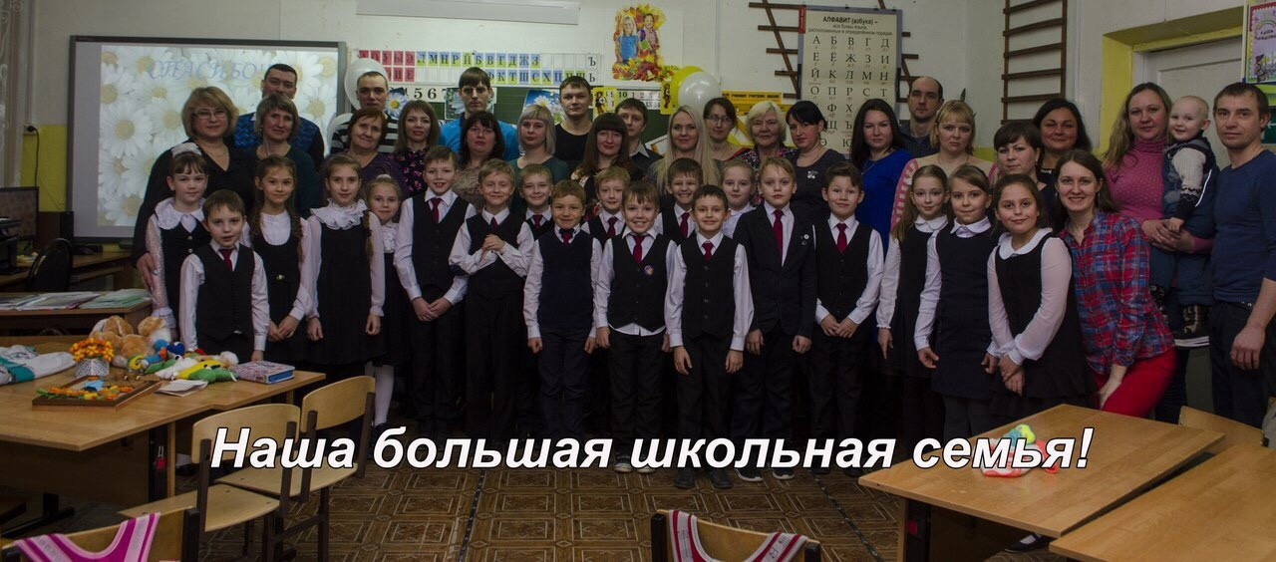

Посмотреть мероприятие можно по ссылке : https://nsportal.ru/video/2018/01/vospitatelnoe-meropriyatie-papa-mama-klass-i-ya-vmeste-druzhnaya-semya

